**ЗДОРОВЬЕ - ПРИНЦИП ЖИЗНИ. ЗДОРОВЫЙ ОБРАЗ ЖИЗНИ КАК ЦЕННОСТЬ СОВРЕМЕННОГО ЧЕЛОВЕКА**

14.Авг.2018

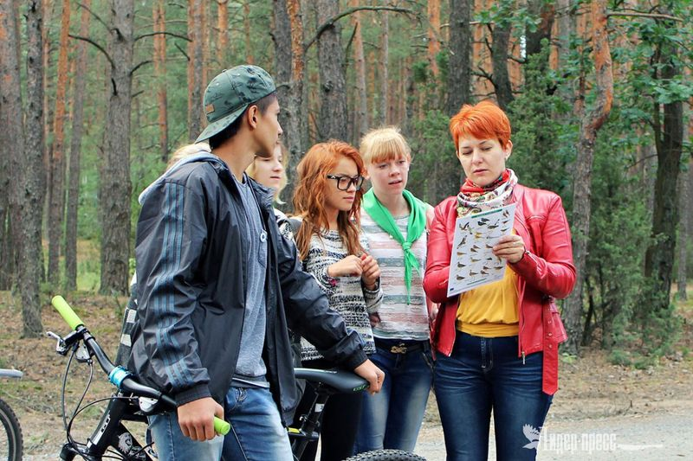

Каждый человек хочет жить интересной и полноценной жизнью: найти свое место в социуме, реализоваться в профессии, так или иначе участвовать в общественной, семейно-бытовой и досуговой формах жизнедеятельности. Но без крепкого здоровья, ясного ума и позитивного отношения к миру успехов в жизни достичь непросто. Поэтому важнейшей предпосылкой для развития разных сторон жизнедеятельности человека и достижения им активного долголетия  является здоровый образ жизни.

Эксперты ВОЗ в 80-х годах XX века определили ориентировочное соотношение различных факторов обеспечения здоровья современного человека, выделив в качестве основных четыре производные. Впоследствии эти выводы были принципиально подтверждены и применительно к нашей стране следующим образом (в скобках данные ВОЗ):

* генетические факторы — 15-20% (20%)
* состояние окружающей среды — 20 — 25% (20%)
* медицинское обеспечение — 10-15% (7 — 8%,)
* условия и образ жизни людей — 50 — 55% (53 — 52%).

По оценкам специалистов, здоровье людей в большей степени зависит именно от образа жизни и лишь в последнюю очередь — от здравоохранения. Как говорил известный русский писатель Л.H. Толстой: «Смешны требования людей курящих, пьющих, объедающихся, не работающих и превращающих ночь в день, о том, чтобы доктор сделал их здоровыми (…)». У действительно культурного человека должна быть сформирована культура здоровья, ведь осознанное отношение к своему физическому и душевному самочувствию – это признак человека, ответственного за спокойствие своих близких, будущее его детей, и страны.

Нельзя сохранить здоровье по частям. Здоровье – это результат слаженной работы всех систем организма и личности. Поэтому основные принципы ведения здорового образа жизни должны стать частью мировоззрения каждого человека.

1.Качество и режим питания имеют основополагающее значение для здоровья. Из еды организм получает практически все необходимые ему питательные вещества, которые он использует для жизнедеятельности. Питание должно быть разнообразным, дробным и равномерным (3-4 раза в сутки, последний прием пищи – не позднее 3 часов до сна) соответствовать энергозатратам человека и подразумевать употребление только полезных и свежих продуктов. Не менее важно следить и за качеством питьевой воды. Обилие овощей, фруктов и орехов. Ученые утверждают, что эти продукты должны составлять минимум две трети рациона – другого способа получать естественным путем достаточно витаминов, и микро- и макроэлементов просто нет.

2. Физическая нагрузка является одним из важнейших средств укрепления здоровья.       Даже небольшая каждодневная 10-минутная гимнастика приносит огромную пользу. Гимнастика, атлетика, подвижные игры очень полезны для сердечно-сосудистой системы, лёгких, укрепления опорно-двигательного аппарата. В моменты физической активации усиливается циркуляция лейкоцитов и антител, способных распознавать и уничтожать вирусы и бактерии.

3. Оптимальный труд и достаточный отдых также влияют на наше здоровье. Активная деятельность, не только физическая, но и умственная, хорошо действуют на нервную систему, укрепляет сердце, сосуды и организм в целом. Работа – неотъемлемая и важнейшая часть нашей жизни. Она не должна угнетать человека, поэтому нужно постараться найти подходящую для себя работу, которая будет радовать и реализовывать заложенные в человеке качества и способности.

Достаточный сон необходим для нормальной деятельности нервной системы. Регулярное недосыпание ведёт к снижению работоспособности и сильной утомляемости. Спать лучше в хорошо проветриваемой комнате, а также желательно ложиться спать в одно и тоже время.

4. Очень важно постоянно закаливать организм, то есть тренировать его для более стойкого переноса температурного воздействия. Это не только водные процедуры, но и обтирание, занятие спортом на свежем воздухе. Человек, который занимается закаливанием, реже болеет простудными и другими заболеваниями, имеет более сильный иммунитет. Благоприятное воздействие на организм оказывают банные и массажные процедуры.

5. Прогулка на свежем воздухе. Ходьба пешком на природе, в парке позитивно сказывается на состоянии человека, как в физическом, так и в психологическом плане. Свежий воздух в сочетании с физической нагрузкой - отличное средство для повышения тонуса кровеносных сосудов.

6. На физиологическое состояние человека большое влияние оказывает его психоэмоциональное состояние. Стресс в нашей жизни неизбежен, человек переживает его почти каждый день. Стрессовый гормон кортизол, активизирующийся в моменты сильных нервных переживаний, нарушает функции эндокринной системы. При этом меняется производство интерферона, важного для качественной работы иммунитета.

Важно то, как на стресс реагировать. Можно прийти к нервному срыву, а можно мобилизоваться и адаптироваться к изменяющимся условиям. В этом помогут простые методы: позитивное мышление, глубокое дыхание, умение расслабиться, не принимать происходящее близко к сердцу, общение с близкими и понимающими людьми.

7. Мировоззрение здорового человека исключает вредные привычки. Курение и злоупотребление алкоголем приносят огромнейший вред не только людям, страдающим этими привычками-заболеваниями, но и окружающим и всему обществу в целом.

Важно понимать, что здоровый образ жизни – это не таблетка, мгновенно устраняющая все недуги. Это принцип жизни, особое мировоззрение и каждодневная приятная работа над собой, которая в итоге обязательно увенчается успехом.

Пресс - центр БУ «Мегионская городская больница №1»